Práctica 1 - Armas intercambiables
Ada 100/100 Espada vs Bruno 100/100 Bastón
Ada ataca a Bruno: Bruno 80/100 Bastón
Ada cambia a Bastón: Ada 100/100 Bastón
Ada ataca a Bruno: Bruno 72/100 Bastón

Antes del cambio
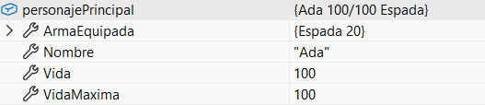

Después del cambio

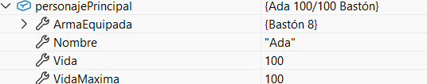

Bruno sigue conservando los mismos valores que antes del cambio
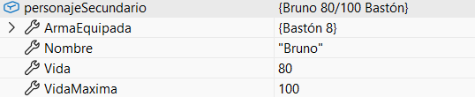

Práctica 2 - Pociones
Personaje -> Ada 40/100 Espada

Creamos la Poción A -> Poder: 30 y consumida: False
Se toma la poción A: 70 de 100, Poción -> Poder: 30 y consumida: True
Se toma de nuevo la poción A: 70 de 100, Poción -> Poder: 30 y consumida: True

Creamos la Poción B -> Poder: 200 y consumida: False
Se toma la poción B: 100 de 100, Poción -> Poder: 200 y consumida: True

Creamos Poción C -> Poder: 10 y consumida: False
Se toma la poción C: 100 de 100, Poción -> Poder: 10 y consumida: False

Recibe daño: 85 de 100
Se toma de nuevo la poción C: 95 de 100, Poción -> Poder: 10 y consumida: True
Valores al iniciarse la primera tabla
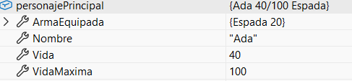
Valores al finalizar

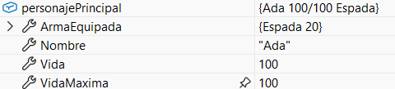

Creamos la Venda -> consumida: False
Se pone la venda: 100 de 100, Venda -> consumida: True

Recibe daño: 90 de 100
Se pone la venda: 90 de 100, Venda -> consumida: True

Personaje: 40 de 100
Creamos poción -> Poder: 30 y consumida: False
Clonamos poción -> Poder: 30 y consumida: False
Se toma la poción Principal: 70 de 100, Poción -> Poder: 30 y consumida: True
Se toma la poción Clon: 70 de 100, Poción -> Poder: 30 y consumida: True
Las pociones son la misma instancia

Personaje: 40 de 100
Creamos Poción A -> Poder: 30 y consumida: False
Creamos Poción B -> Poder: 30 y consumida: False
Se toma la poción A: 70 de 100, Poción -> Poder: 30 y consumida: True
Se toma la poción B: 100 de 100, Poción -> Poder: 30 y consumida: True
Las pociones son instancias diferentes

Valores al iniciar la segunda tabla

Valores al finalizar


